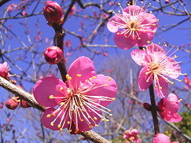
ほっとひだまり催事案内（２０１８）回 覧
３ 月

日 | 曜日 | 催 事 ≪カレンダー≫ | 参加 ○  北陸・東北は記録的な豪雪！  平昌オリンピックでは、純粋にスポーツの祭典にならない何かおどろおどろしたものが感じられますが。日本選手の活躍はメダル獲得数にも表れて嬉しいですね。選手をサポートする監督・トレーナー大会関係者のご苦労に思いを寄せています。本当にご苦労様です。台湾では大きな地震がありました。犠牲になられた皆様のご冥福お祈りいたします。皆様のお近くはいかがですか？
１ | 木
２ | 金
３ | 土 | ほっとっとくらぶGH豊科 公演 | 募集中
４ | 日 | 映画 ベトナムの風に吹かれて | Mウイング
５ | 月
６ | 火
７ | 水
８ | 木
９ | 金
１０ | 土
１１ | 日 |  | 歌声喫茶  社会と繋がる事って  楽しみながら出来る事なんだ！  多くの皆さんとご一緒したいですね  ご参加お待ちしています。  茶菓代 ２００円
１２ | 月
１３ | 火
１４ | 水 | 歌声喫茶 １０：００～ | 募集中
１５ | 木
１６ | 金
１７ | 土
１８ | 日
１９ | 月 |  | ひだまりのママ会  桜もちと  すいとんづくり  ５００円
２０ | 火
２１ | 水 | ママ会 １０：００～ | 募集中
２２ | 木
２３ | 金
２４ | 土 | オカリナのどか １４：００～ | 募集中
２５ | 日 |  | 思い出かふぇ  ご家族様、気づいたときに勧めて下さい  日中独居のご家族、月に１回でも人寄りの場所へ出かけられるようお話ししてみてください。  お友達とご一緒に！  ３００円（昼食代）
２６ | 月
２７ | 火
２８ | 水 | 思い出かふぇ １０：００～ | 募集中
２９ | 木
３０ | 金
３１ | 土

２０１８・３さろん

カラオケもいいけど、手・足・頭をフル活用して老化防止！！
アコーディオンに合わせて歌う！歌に合わせて指先に集中！
休みがちな脳が汗をいっぱいかきます！
脳の活性は体元気の源！気が付いたときがはじめ時！お出かけください。
２０１８年 ３月１４日（水）
１０：００～

歌声喫茶
みんなでつくる歌声喫茶！
カラオケを楽しむのとは違いますが、五感を使って脳活。共同作業が連帯感を深めています。
最期は決まってお茶しながらの昔話や漬け物自慢！！
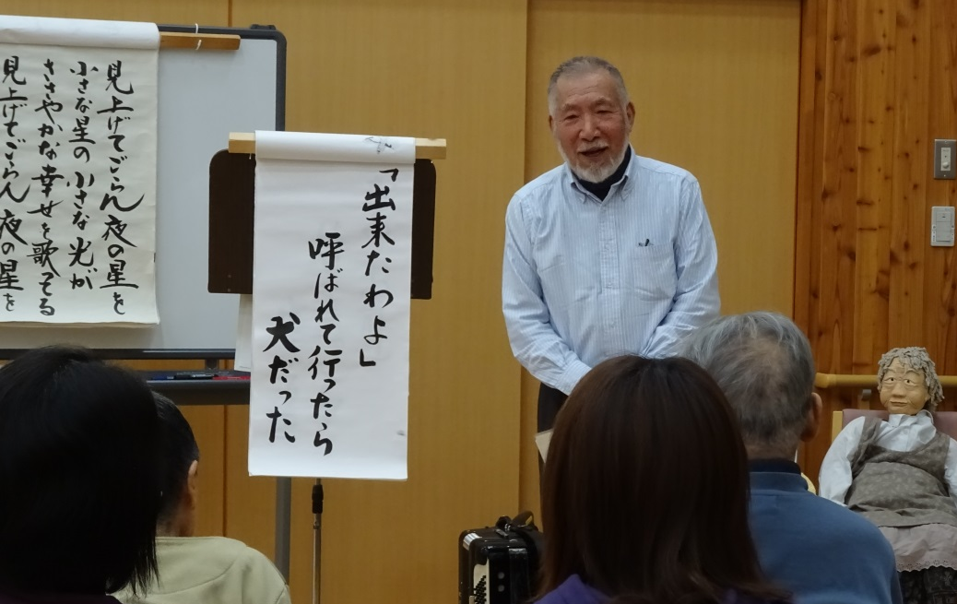

参加申込締切
３月 １０日(土)

参加費 茶菓代
２００円

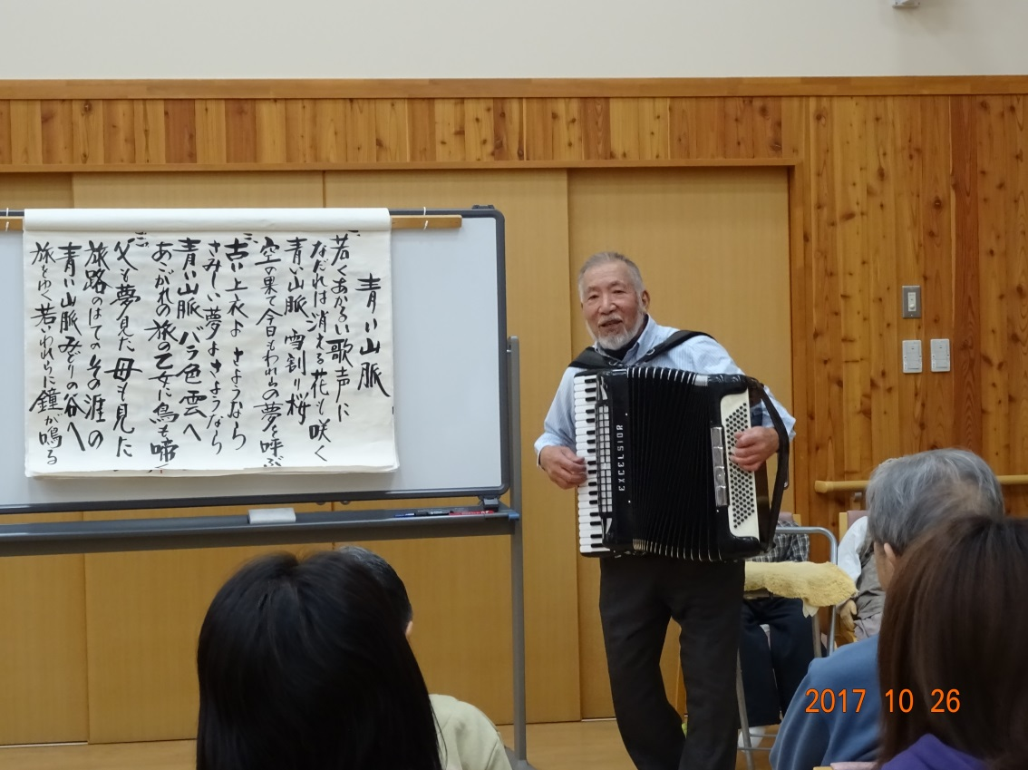

NPO法人 現代座所属 今村純二さんは東京拠点で活躍される傍ら長野県内で研修や講演活動に取り組んでいます。

お申込みー
特定非営利活動法人コミュニティケアサポート
０２６３－３１－０５０１
伊東・古根迄
安曇野市豊科高家８０６（旧駐在所）

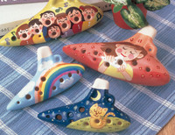
２０１８・３ さろん

オカリナの和らいだ音色で 癒されています
オカリナが心をつないでくれる「大切な時間」
またねと笑顔でわかれるその時 大切な友達と過ごした幸せを感じています
ご一緒しませんか 私たちと―
オカリナ 長閑（のどか）
３月２４日（土）１４：００～
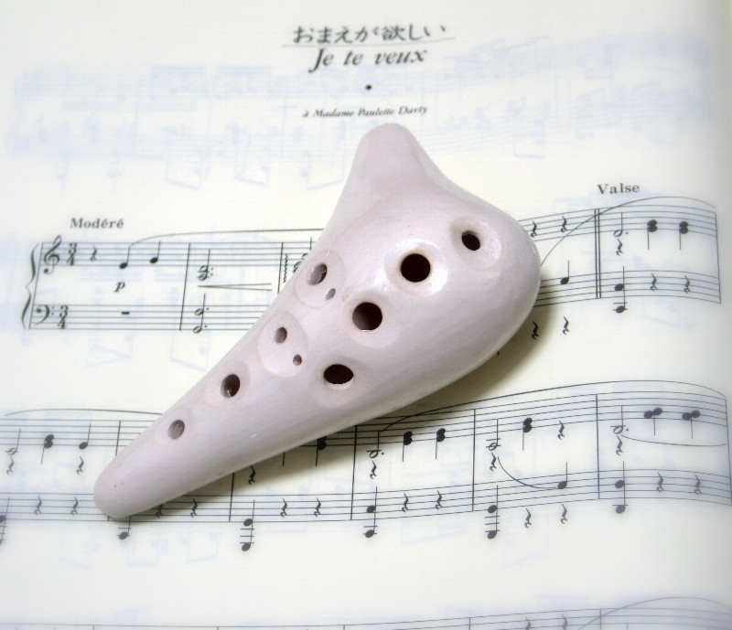
会費 １００円
練習場 ほっとひだまり

いつの日か たのしさとよろこびのしあわせ配達人になりましょう

お問い合わせ お申込みは―

特定非営利活動法人 コミュニティーケアサポート
さろん ほっとひだまり 担当/ 古根・八田まで
住 所 安曇野市高家８０６－１
電 話 ０２６３－３１－０５０１又は７１－２７８０（集皆所ひだまり

２０１８・３さろん

必要なのは出かける元気！こたつにしがみつかないでお出かけください。
みんなで体ほぐしてから始めましょう！桜もちづくり！
食事は懐かしすいとんメニュー アレンジして「とりごぼうのすいとん鍋」
体も心もほっこり温かいすいとんのアツアツをいただきましょう。

道明寺粉で作る桜餅と
昔懐かし、すいとんづくり

２０１８年 ３月２１日（水）
１０：００～
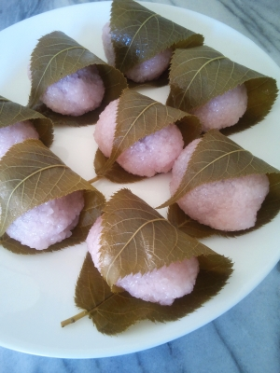
参加費７００円

１０；００～予防ストレッチ
桜もちづくり
すいとんづくり
１１：４５～昼食会

１３：３０～
ほがらか 散歩見守り隊
天気・寒さ等状況により考慮します
とりごぼうのすいとん鍋
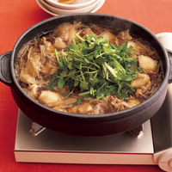

特定非営利活動法人コミュニティケアサポート
０２６３－３１－０５０１
伊東・古根迄
安曇野市豊科高家８０６（旧駐在所）

２０１８・3さろん

認知症になっても、地域の中で暮らし続けることができる
地域の人の、温かい見守りと家族へのいたわりがあればー

お手玉１００個出来ました。
幼少期、少年少女時代けん玉やメンコ、縄跳びやおままごと、お手玉にあやとり、しりとり。そこにあるもので
遊びを作ることが出来た懐かしい日々。開く事が少なくなった幼いころの写真ブックを開いてみませんか。
輝いているあなたがきっといます。幼馴染も家族も時代の乗り物や風景があの時のまま。
今月、思い出の詰まった古いアルバムの向うで歌った数え歌や遊び歌(童謡など)記憶を辿って歌ってみませんか。
お手玉で遊んだ数え歌楽しみましょう。
思い出かふぇ
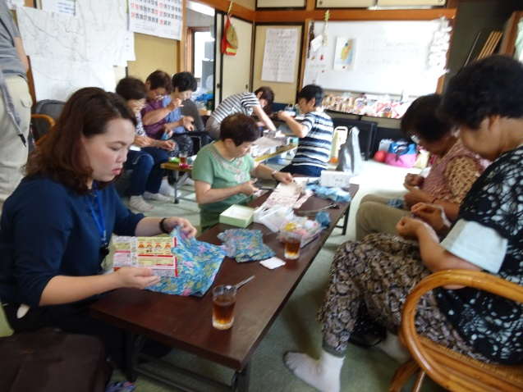
皆さんの記憶している歌詞を持ち寄りお手玉しながら歌います。
平成３０年３月２８日（水）
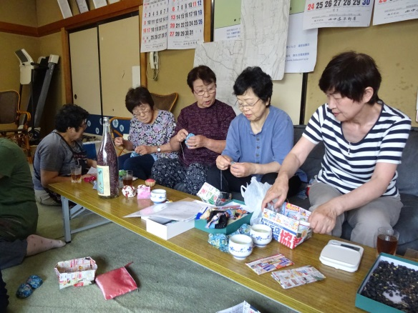
１０：００～予防体操
お手玉にまつわる思い出話
数え歌 拾い集め
１１；３０ ガォガォエサ取り挑戦
１１：５０ カレー会
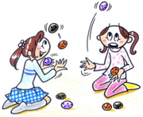
昼食代 ３００円

お手玉は、およそ1200年前の平安時代から今日まで、主に女の子の遊びとしてずっと親しまれてきました。おばあちゃんたちにとっては昔懐かしい遊び。ちょっと昔を思い出して、一緒にお手玉を作ったり、歌をうたいながら遊んでみましょう。また、手作りのぬくもりにあふれるお手玉を、子どもたちにも伝えていきたいものですね。
【よせ玉】
お手玉を５個使います。１個は親玉で、残りの４個は子玉です。親玉を操る手（右手を想定）を決めておき、歌に合わせながら遊びます。ここでは「おひとつおひとつ」の遊びを紹介します。それぞれ単独で遊んだり、続けて行なったりして技を競い合います。
※続けて行なう場合は、途中で失敗したら、最初の遊びからやり直す場合と、各遊びの最初からやり直す場合など、遊ぶ前にルールを決めておきます。
※ 呼び名や遊び方、歌は、地域によって異なります。
問い合わせ・連絡先－
特定非営利活動法人コミュニティケアサポート
０２６３－３１－０５０１
伊東・古根迄
安曇野市豊科高家８０６（旧駐在所）

【おひとつおひとつ】
４個の子玉を手前に置き、親玉を持った状態から、
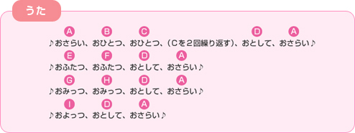

遊びの概要・準備
1. | 親玉を上げている間に子玉４個をつかみ、その手で落ちてきた親玉を受けたら、子玉４個を全部下に落とす。 | 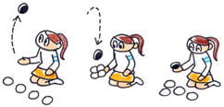
2. | 親玉を上げている間に、子玉を１個つかみ、その手で落ちてきた親玉を受ける。 | 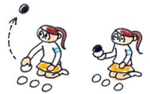
3. | 子玉と親玉を両方上げている間、新たな子玉を１個つかみ、その手で落ちてきた親玉だけを受ける。親玉と一緒に投げ上げた子玉は取らずに落とす。 | 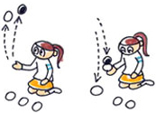
4. | 手に持っている親玉と子玉のうち、子玉だけを落とす。 | 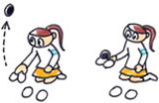
5. | 子玉を２個にして、Bと同様に行う。 | 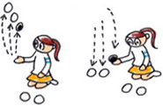
6. | つかむ子玉を２個にして、Cと同様にして行う。
7. | 子玉を３個にして、Bと同様に行う。
8. | つかむ子玉は残りの１個とし、Cと同様に行う。
9. | 親玉を上げている間に子玉４個をつかみ、その手で落ちてきた親玉を受ける。
出典：レクリエーション・ガイドブック35『なつかし遊び集』（日本レクリエーション協会発行）
お手玉は、高齢者介護施設・地域で取り組む健康づくり活動の場で盛んに取り入れられています。
頭とからだを使って健康で長生きできる自分づくりを続けていきましょう。

問い合わせ・連絡先－
特定非営利活動法人コミュニティケアサポート
０２６３－３１－０５０１
伊東・古根迄
安曇野市豊科高家８０６（旧駐在所）

